Einladung zum Halbtagesausflug vom 21. Mai 2026
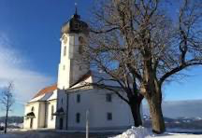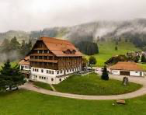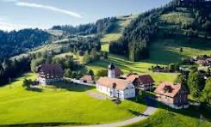
Unser diesjähriger Maibummel führt uns ins Entlebuch. Auf der Hinreise fahren wir über den Schallenberg nach Heiligkreuz. Dieser Wallfahrtsort ist bekannt dafür, dass Körper, Geist und Seele Kraft tanken können. Wir lassen uns von der schönen Kirche und ein paar besinnlichen Worten von Pfarrer Albe inspirieren. Anschliessend haben wir Zeit im Kurhaus Heiligkreuz ein feines Zvieri zu geniessen. Unser Chauffeur, Sämi Zumbrunn, führt uns über Langnau wieder sicher nach Hause

Kosten: 35 CHF pro Person inkl. Carfahrt und Zvieri.
Abfahrtszeiten:
12:10 Uhr Dornhalde Endstation
12:15 Uhr Dornhalde Rössli
12:20 Uhr Alpen- /Schützenstr.
(Haltestelle Sportzentrum)
12:25 Uhr Parkplatz Jost
12:30 Uhr Kirchgemeindehaus Kaliforni
Anmeldung: Bis 13. Mai an Susanne Geiser
Buechwaldstrasse 66, 3627 Heimberg
Tel. 079 769 40 60 / susanne.geiser@kirche-heimberg.ch
_________________________________________________________________________________

Name/Vorname: _____________________________________ Anzahl Personen: ______
Telefonnummer: ______________________________ Einstiegsort: _________________

